Conclusie: Wat heb je ondervonden uit vorige oefening?

Welke invloed heeft de lampenkap op de manier waarop l ichtstralen zullen uitgestraald worden in de omgeving?

e lampenkap zorgt ervoor dat overtollig l icht niet naar de omgeving wordt uitgestraald. De lampenkap plaatsen we dus op de punten

waarnaar we niet willen dat licht schi jnt.

Verwondering

## Welke invloed heeft een reflector?

Experiment: de reflector

Onderzoeksvraag: Welke invloed heeft een reflector op de l ichtintensiteit van een lamp?

*Benodigdheden:*

*smartphone*

*meetlat ( minstens 15 cm)*

*3 bekertjes: 1 van kunststof ( semi) transparant, 1 van karton en 1 bedekt langs de binnenkant met aluminium*

*donkere kamer Straatlamp*

*Werkwij ze*

*Plaats de bekertjes op de lantaarnpaal. Doe het lampje aan.*

*Open de phyphox app en klik op de lichtsensor. Selecteer eenvoudig. Verduister de kamer.*

*Meet de lichtintensiteit recht onder de lamp en buiten de lamprand. Noteer de waarnemingen in de tabel.*

*Opstelling*

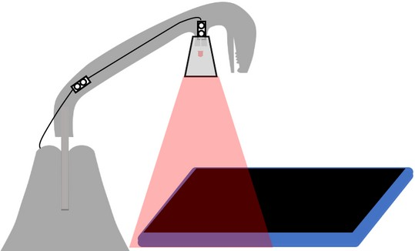

45

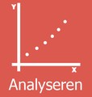

*Waarneming: Vul de tabel in.*

**Bekertje**

*Bekertje van kunststof (semi)transparant*

*Bekertje van karton*

*Bekertje bedekt met aluminiumfolie*

**Lichtintensiteit**

**rand beker (lx)**

**maximale lichtintensiteit**

**(lx)**

**verandering in lichtintensiteit onder de beker (= max Li- Li rand beker) (lx)**



*Besluit*

Om l ightpollution tegen te gaan kiezen we het volgende bekertje:

Beker van karton/ beker van polystyreen/ beker met aluminiumfolie Waarom verkies je deze beker? Verklaar.

Omdat aluminium het l icht het beste zal weerkaatsen in de juiste richting

Woordverklaring:

l ichtintensiteit: De maat waarin we de felheid of kracht van l icht beschrijven.

lx: de symbolische voorstelling van de eenheid van lux ( l icht in het latijn).

Polystyreen: een kunststofsoort.

semi- transparant: doorzichtig genoeg om l icht te laten

doorschijnen, maar net niet doorzichtig genoeg om een object achter het materiaal waar te nemen.

l ichtsensor: orgaan waarmee we de intensiteit van l icht mee kunnen meten.

46

Ontwerpen

## Welke vorm gaan wij onze reflector geven?

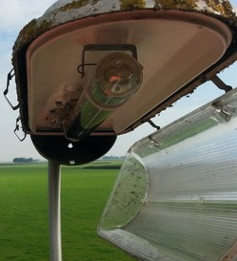Bekijk onderstaande foto’ s.

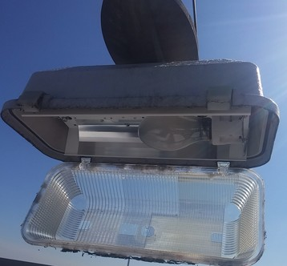 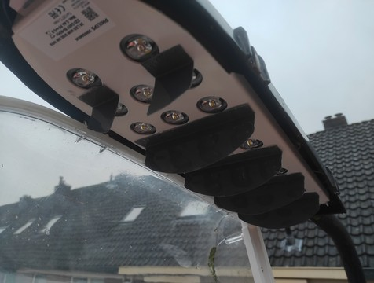

bron: Op locatie | Lantaarnpaalgek. ( n. d.). https://lantaarnpaalgek. nl/nieuw/op- locatie/

bron: Op locatie | Lantaarnpaalgek. ( n. d.). https://lantaarnpaalgek. nl/nieuw/op- locatie/

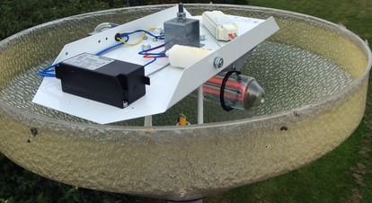

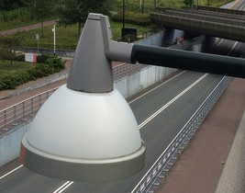bron: Op locatie | Lantaarnpaalgek. ( n. d.). https://lantaarnpaalgek. nl/nieuw/op- locatie/

bron: Op locatie | Lantaarnpaalgek. ( n. d.). https://lantaarnpaalgek. nl/nieuw/op- locatie/

bron: Op locatie | Lantaarnpaalgek. ( n. d.). https://lantaarnpaalgek. nl/nieuw/op- locatie/

 Bedenk 1 mogelijk ontwerp voor de reflector van de lantaarnpaal. Teken de

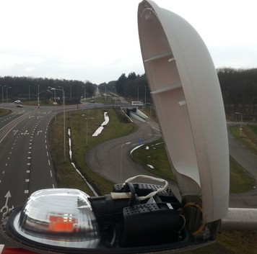

bron: Op locatie | Lantaarnpaalgek. ( n. d.). https://lantaarnpaalgek. nl/nieuw/op- locatie/

reflector in vooraanzicht en zijaanzicht. Teken daarna de uiterste lichtstralen van de lamp in het zijaanzicht.

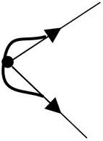

Vooraanzicht

Zijaanzicht

 Verklaar waarom je deze vorm hebt gekozen.

Eigen invulling vb.: De l ichtintensiteit van de l ichtbundel is evenredig verdeelt over het oppervlak zonder dat er veel l icht verspilt word.

Laat het ontwerp door de leerkracht nakijken. Met toestemming van de leerkracht bouw je jouw ontwerp na met het materiaal.

47

Ontwerpen

## De lampenkap met reflector bouwen

###### Materialen

aluminiumfolie karton

( dozen/platen)

kortonnen bekertjes PE/PP/ PS bekertjes

Stappenplan:

###### Middelen

Schaar

l i jmpistool

verstekzaag of rugzaag

1. ) Kies een bekertje. Je kan kiezen uit een kunststoffen bekertje of een kartonnen bekertje. Deze zal dienen als armatuur. Motiveer je keuze.

Motivatie:

1. ) Maak jouw eigen reflector. Voorzie de reflector van: een stevige onvervormbare basis, een diameter van 4 , 5 cm en een gat voor de

l ichtbron. Je mag hiervoor gebruik maken van alle materialen en middelen aangeboden door de leerkracht. ( Tip: kleef eerst het aluminiumfolie op de onvervormbare basis indien je onderdelen aan elkaar moet plakken.)

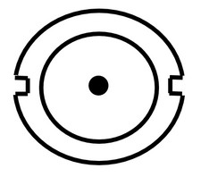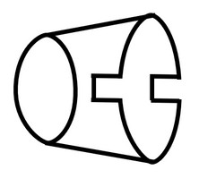

Uitbreiding

Ontwerp jouw **lampenkap**. Schets hiervoor eerst jouw ontwerp uit.

V oVoor aoarnazai cnhzt icht ZZiijjaa aannzzi ci chht t

Maak jouw eigen Afdekkap. Je mag hiervoor alle middelen gebruiken die de leerkracht aanbiedt.

1. ) Snij een gat van 4 , 6 cm uit in jouw armatuur.
2. ) Lijm de reflector in de armatuur met het l i jmpistool.

Klaar? Laat de leerkracht jouw armatuur nakijken en ga door naar de volgende pagina.

48

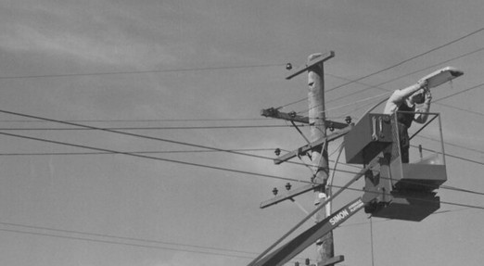Didactische fiche

#### Verwondering voor STEM& Taal

##### Inquiry om inter- esse te bevorderen



Archives, D. C. C. ( n. d.). Street Light Repair with Electricity Truck - 60 Baker Street, Caversham. Flickr. https://[www.flickr.com/photos/dccarchives/15210162131](http://www.flickr.com/photos/dccarchives/15210162131)

Trefwoorden

Stroomschema, bron, LED, diode, lichtverstrooiing, reflector,

lichtbundel

Doelgroep

.Deze les is voor een klas moderne wetenschappen/talen van de eerste graad (2de jaar).

Ze zijn met 17 leerlingen in totaal.

Korte inhoud

De leerlingen bouwen een eigen

lampje en testen de verstrooiing die hun voorheen gemaakte reflector

creëert. De leerlingen evalueren hun ontwerp met de phyphox app.

##### Set the scene

Verwonderingstrategieën

evalueren van vooropgestelde criteria, maken

Voorkennis

De leerlingen zijn vorige les aan de slag gegaan met het realiseren van de lampenkap en de reflector.

###### In welke mate zal het door ons gecreëerde reflector lichtverstrooiing tegengaan?

**Voldoet mijn lamp aan de vooropgestelde criteria?**

**Wat is een stroomschema weer precies? Vul de juiste termen in bij de symbolische voorstelling.**



____ _v_e_r_b_ _r_u_i_k_e_r_ ____



-

+

R

____ _S_t_r_o_o_m_ _b_ _r_o_n_ ____

Voornamelijk voor elektriciteit maken we gebruik van een elektrisch schema.

Een elektrisch schema bestaat altijd uit een bron en een verbruiker.

Mogelijke bronnen zijn: een batterij, een stopcontact, etc. Mogelijke verbruikers zijn: lampen, weerstanden, etc...

Daarnaast kunnen er ook sensoren worden toegevoegd zoals schakelaars of lichtsensoren om de toevoer van elektriciteit te regelen.

__W_ _e_e_ _r_s_t_a_n_d___________

__S_ _c_h_a_k_ _e_l_a_a_r_ ________

49

**Wat is een diode weer precies? Leg uit.**



**LED: light emitting diode.Leg uit.**

Bij sommige apparatuur is het noodzakelijk dat stroom in 1 richting vloeit. Een bruggelijkrichter is

bijvoorbeeld een onderdeel dat wisselstroom omzet naar gelijkstroom.

Een diode laat de stroom maar in 1 richting vloeien.

De Led is zoals de naam zegt een diode die licht geeft. Dit wilt dus zeggen dat de stroom maar in 1 richting kan vloeien.

! **Wat is knapgevaar en hoe kan het ontstaan?**

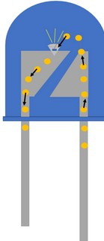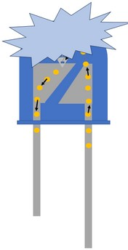

Knapgevaar!

Als de led stroom in de foute richting krijgt, dan

zal de led kapot gaan. Als de led te veel stroom krijgt, zal hij ook kapot gaan. Het toevoegen van een weerstand is daarom vaak essentieel.

###### Voorbereiding

**Benodigdheden**

Materialen

hulpstam, stam en arm lantaarn weerstand: >55 ohm

2 AA batterijen

1 batterijhouder

dubbelzijdige tape

kroonsteentjes (4 paar tanden, 5 voor de lange arm)

korte draad rode Led

Middelen

schroevendraaier (platte kop 5mm)

Lasercutter schaar Breekmes

50

Onderdelen,

op maat te brengen

Omschrijving

+ nr.

1. hulpstam

2. Stam

3. Arm

Materiaalsoort

Berk Berk Berk

Aantal te bekomen

1 x

1 x

1 x

Afmetingen: Lasercut

tekening lantaarn update.pdf

51

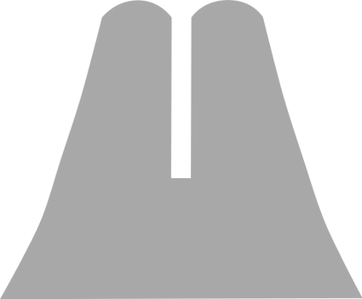

1

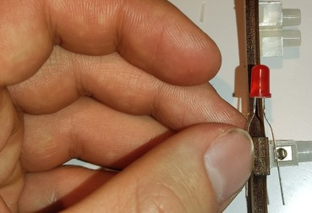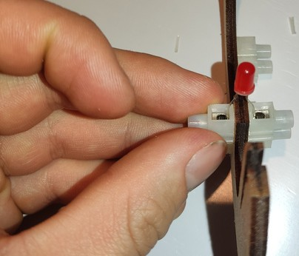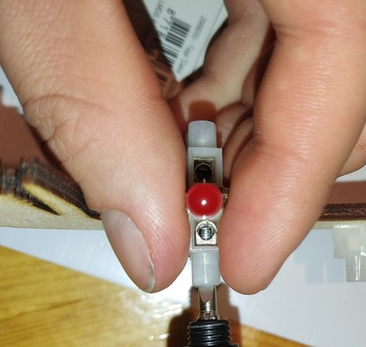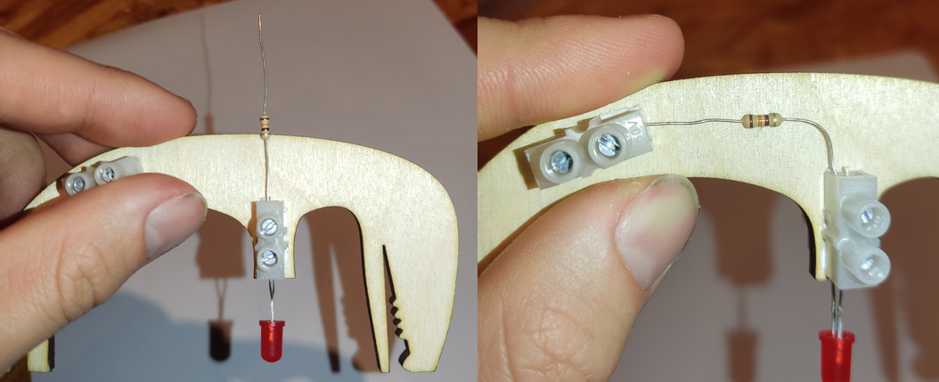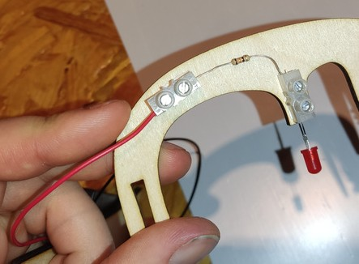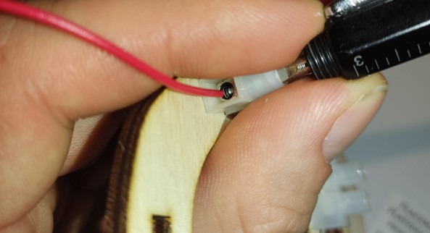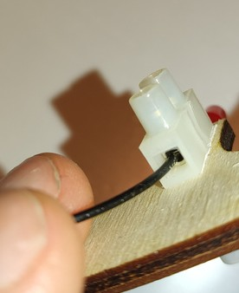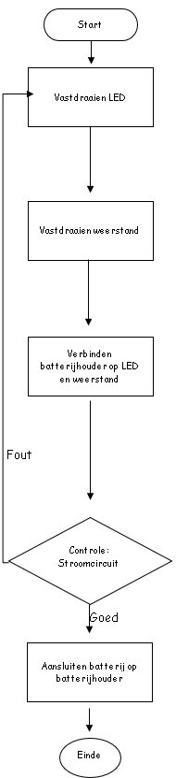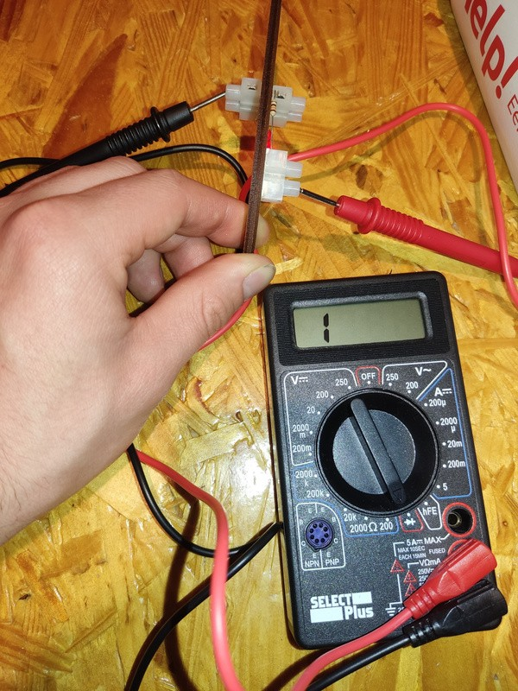

Buig de beentjes van de LED l icht uiteen.

Bevestig vervolgens de LED in de kroonsteentjes

**+**

gelegen achter het bekje

1 van de arm. Gebruik

hiervoor een

schroevendraaier met een

platte kop. Neem steeds het kroonsteentje vast wanneer je er een elektrisch

component in vast draait.

Let goed op de polen van de LED- > KNAP gevaar!

2 2

Bevestig vervolgens de

weerstand tussen 2 overige kroonsteentjes ( zie foto).

Buig de weerstand l ichtjes

3

3 Verbind de rode draad van

de batterijhouder met het kroonsteentje waar de

weerstand recent is bevestigd.

Let op! Draai de isolatie

niet mee onder de schroef om slecht contact te

vermijden!

4 4 Controleer het circuit met

het doormeetapparaat.

Plaats de punten van het

doormeetapparaat zoals op de foto. Het lampje zal

branden en het apparaat zal een signaal geven.

Opgelet! Plaats de

5 corresponderende pin bij

het juiste kroonsteentje!

5Plaats tenslotte de batterijen in de

batterijhouder.

52

Verwondering

## Voldoet mijn reflector aan de vooropgestelde criteria?

###### Test 1 : lichtintensiteit meten

***Onderzoekscriteria:***

de l ichtintensiteit wordt evenredig verdeeld over mijn gewenste

oppervlak onder de lampenkap.

**Onderzoeksvraag**: In welke mate behoudt de reflector de gewenste l ichtintensiteit onder de lamp?

**Stappenplan**

1. ) Open de phypox app. Ga naar de l ichtsensor applicatie en zet op eenvoudig.
2. ) Verdonker de kamer en zet jouw straatlamp aan. Neem voorlopig de armatuur af van je straatlamp.
3. ) Leg een meetlat onder de lamp. zorg ervoor dat het begin van de meetlat juist onder de LED begint.
4. ) plaats de l ichtsensor ( gelegen onder jouw

hoofdtelefoonspeaker, vaak l inks van de frontcamera) op de meetlat. Meet de l ichtintensiteit vanaf 0 centimeter. Meet

daarna 3 andere punten om de 3 centimeter.

1. ) Neem waar en vul de eerste tabel in.
2. ) Doe nu hetzelfde met de armatuur. Vul de resultaten in de tweede tabel.

###### Tekening experiment

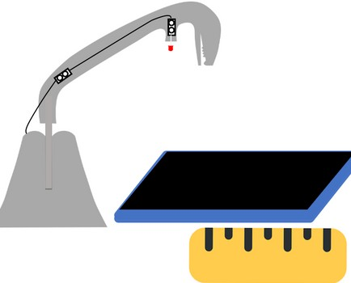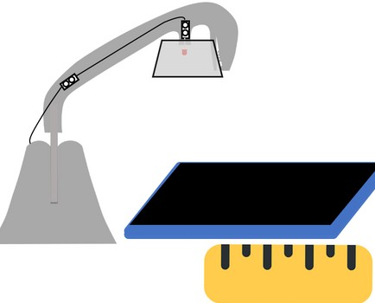

53



###### Waarneming

Lantaarn zonder lampenkap/reflector

**Positie onder de LED (cm)**

0

3

6

9

**Lichtintensiteit (lx)**

Lantaarn met lampenkap/reflector

**Lichtintensiteit (lx)**

###### Besluit

**Positie onder de LED (cm)**

0

3

6

9

Wat kan je zeggen over de l ichtintensiteit in functie van de afstand met de weg in beide gevallen?

D_ _e_l_i_c_h_t_i n_t_e_n_ _s_i t_e_i_t_o_n_ _d_e_r_ _d_e_ _L_E_D_ _b_i_j _d_e_ _l a_ _n_t_a_a_r_n_ _z_o_n_d_e_r_ _l_a_m_p_ _k_a_p_ _i s_ _m_ _i n_ _d_e_r i_n_t_e_n_s_ _d_a_n_ _b_i_j _d_e_ _l_a_n_t_a_a_r_n_ _m_ _e_t_d_e_ _l_a_m_ _p_k_a_p_._ _D_e_ _l i_c_h_t_i_n_t_e_n_s_i_t_e_i t_ _d_a_a_l_t_a_b_ _r_u_p t

bij de lantaarn met de lampkap terwijl deze daalt in een constante bij de

l_a_n_t_a_a_r_n_ _z_o_n_d_ _e_r_l_a_m_ _p_k_a_p_ _n_a_a_ _r m_ _a_t_e_ _d_e_ _a_f_s_t_a_n_d_ _v_a_n_ _d_e_ _w_e_ _g_o_p_ _d_ _e_ __

lantaarnpaal stijgt.

54

Extra

Verwondering

## Voldoet mijn reflector aan de vooropgestelde criteria?

***Onderzoekscriteria:***

Het l icht wordt in de gewenste richting bestraald zonder

‘ afvallicht’

Test 2 : l ichtverstrooiing observeren

**Onderzoeksvraag**: In welke mate behoedt de reflector de gewenste vorm van l ichtbundel?

###### Stappenplan

1. ) Plaats de straatlamp met kap in de glazen box
2. ) Verdonker de kamer en zet jouw straatlamp aan.
3. ) Plaats de wierook in de doorzichtig afgesloten box. 4 ) Steek de wierook aan en blaas daarna direct uit.
4. ) Zorg dat de box dicht is, zodat er geen rook kan ontsnappen. +- 10 '
5. ) Neem waar en vul de bevindingen in aan de hand van de

richtvragen. Doe dit experiment zowel met de armatuur als zonder de armatuur

###### Waarneming

Wat zie je?

_E_i_g_e_n__i_n_v_u_ _l l_i_n_g__________________________________________________________

_________________________________________________________________________

_________________________________________________________________________

_________________________________________________________________

###### Besluit

Wat kan je zeggen over de verspreiding van l ichtstralen tussen de 2 lampen?

_D_e_ _r_e_f_l_e_c_t_o_r_ _b_u_ _n_d_e_ _l t_ _d_e__l_i_c_h_t_s_t_r_a_l_e_n__i_n_ _d_e__l_a_m__p_ _k_a_p_ _z_o_n_ _d_e_r_ _d_a_ _t_d_ _e_ _l a_ _mpkap z_ _e_l_f _z_a_l_ _g_r_o_e_ _i e_n_ _. _D_ _e_ _l a_ _n_t_a_a_r_n_ _z_ _o_n_d_ _e_r_ _l a_m_ _p_ _k_a_p_ _z_a_ _l _d_e_ _l_i_c_h_t_s_t_r_a_l_e_n_ _____

verspreiden naar de volledige omgeving.

___________________________________________________________________

**Algemene conclusie**

Ben je er in geslaagd jouw idee te realiseren? Hoezo wel/niet?

E_i_g_e_n_ _i_n_ _v_u_l_l i_n_g_ ______________________________________________

_________________________________________________________

Stel dat jouw design op een grote schaal in België zou geplaatst worden, wat zou je eventueel wel nog veranderen zodat jouw

lamp zo weinig mogelijk bijdraagt aan l ichtvervuiling?

E_i_g_e_n_ _i_n_ _v_u_l_l i_n_g_ ______________________________________________

_____________________________________________________________

_______________________________________________________

55

56

Eventuele opmerkingen:

**Competenties**

Afvalmanagement

Lichtintensiteit

**beginner**

Ik verspil enorm veel materiaal doordat ik mijn schets niet nakom en ik veel fouten maak. Ik moet de leerkracht geregeld vragen om nieuw materiaal.

Het licht verspreidt zich verder uit dan de armatuur doordat de reflector en armatuur weinig lichtstralen wegbuigen.

**onderweg**

Ik verspil materiaal doordat ik fouten maak, maar ik probeer zoveel mogelijk materiaal te herbruiken om mijn afvalproductie te verminderen.

De lichtintensiteit buiten de armatuur is opmerkelijk verminderd dan in de armatuur (5x kleiner). Het licht onder de armatuur is nog niet gelijk verdeeld over het hele oppervlak.

**gevorderd**

Ik verspil soms nog materiaal doordat ik fouten maak, maar ik probeer het afval op een creatieve manier te herbruiken in mijn realisatie

De lichtintensiteit buiten de armatuur is opmerkelijk verminderd dan in de armatuur (5x kleiner). De lichtintensiteit recht onder de lichtbron is ongeveer gelijk aan de lichtintensiteit aan de rand.

**professional**

Ik maak nauwelijks afval. Als ik fouten maak in mijn realisatie kan ik de fout toch omzetten tot een nuttig onderdeel van mijn realisatie.

De lichtintensiteit buiten de armatuur is niet meer waar te nemen met phyphox. De lichtintensiteit recht onder de lichtbron is ongeveer gelijk aan de lichtintensiteit aan de rand.

___________________________________________________________________________________________________________________

___________________________________________________________________________________________________________________

_______________________________________________________________________________________________________

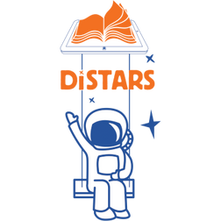

Set the scene

Didactische fiche

#### Verwondering voor STEM& Taal



**Hoe zou jij lichtvervuiling uitleggen aan iemand die er helemaal niks van afweet?**

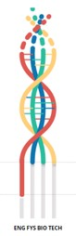

Inquiry ( + ICT) om inter- esse te

bevorderen

DiStars | DiSTARS. (z.d.). <http://distars.omegatech.gr/>

Verwonderingstrategieën

Wat zit er in een goed verhaal? Wat is lichtvervuiling nu eigenlijk? Waar

komt het voor? ...

V o orkennis

De leerlingen zullen baat hebben bij

de informatie uit de vorige lessen over het onderwerp lichtvervuiling om nu op het einde een verhaal daarover te kunnen schrijven.

Trefwoorden

Verhaal, schrijven, foto’s, sterrenhemel, lichtvervuiling, oplossen, ...

Doelgroep

Deze les is voor een klas moderne wetenschappen/talen van de eerste graad (2de jaar).

Ze zijn met 17 leerlingen in totaal.

Korte inhoud

Tijdens deze lessen maken de

leerlingen kennis met het online

platform DiSTARS. Hiermee kunnen ze een verhaal schrijven en afbeeldingen, animaties, een raket en zelfs een

kolonie toevoegen. De leerlingen

krijgen hierbij ook een stappenplan en een voorbeeld voordat ze de instructie krijgen om zelf een verhaal te maken met DiSTARS. Nadat ze een verhaal gecreëerd hebben in de les volgt er een presentatie die geëvalueerd zal worden.

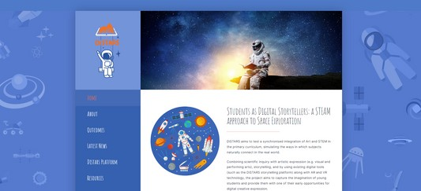**Stel dat je uitleg nog niet 100% helder is. Hoe kun je het dan op een andere manier proberen te verduidelijken?**



Zeer verward-Office Salesman werknemer cartoon vector Illustra. (z.d.). Depositphotos. https://depositphotos.com/nl/vector/very- confused-office-salesman-employee-cartoon-vector-illustra- 278902822.html

Voor dit stuk werken we met het platform DiSTARS. De inloggegevens krijg je op een apart papiertje van de leerkracht zodat je meteen kunt beginnen na de uitleg. Immers geven foto’s, animaties en 3D beelden een beter zicht op moeilijke thema’s zoals lichtvervuiling in dit geval.

Voorbeeld

**Hoe kan jouw verhaal eruit zien?**

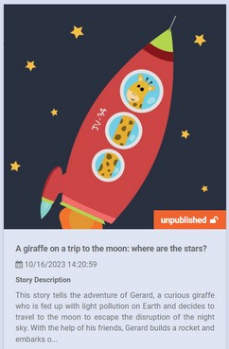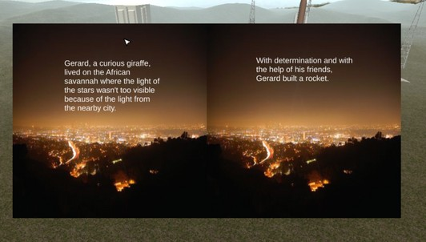**De leerkracht zal jou een voorbeeld tonen zodat je een idee hebt van hoe het verhaaltje eruit kan zien.**

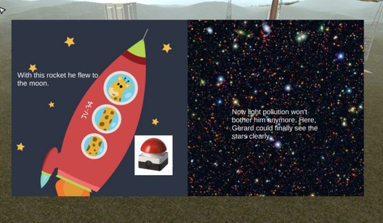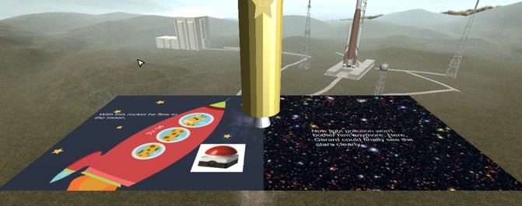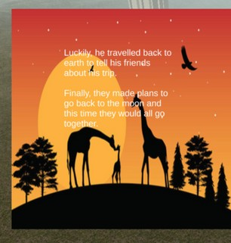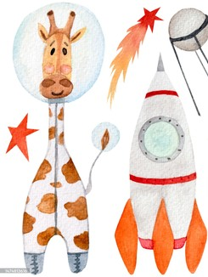

Orlova, Y. (z.d.). Collection aquarelle, éléments lumineux dans le style spatial. Planètes, étoiles, astronaute girafe, fusée isolée sur fond blanc. Stock Vecteur Libres de Droits 1474813616. [https://www.istockphoto.com/fr/search/2/im](http://www.istockphoto.com/fr/search/2/im) age? mediatype=illustration&phrase=flying+giraff e+pictures

Voorbereiding

### Hoe werk je met Di STARS?

1. **Surf naar “distars.omegatech.gr/Authentication/Login” en log in met de gegevens die je van de leerkracht hebt ontvangen.**

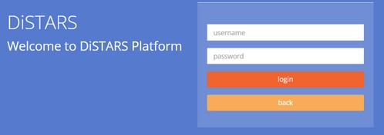

1. **Klik op “stories” en daarna op het plusje met “create” om een cover te maken voor je verhaal. Als dit af is dan klik je op “save and continue.”**

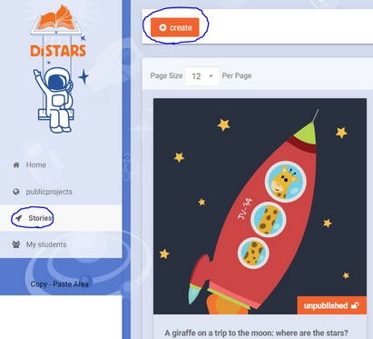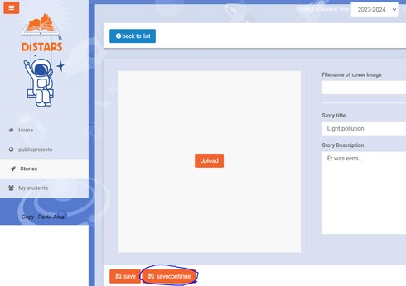

1. **Druk terug op “stories” om terug te gaan naar het overzicht. Nu kun je via de knop “episodes” hoofdstukken maken voor je verhaal. Pas nadat je een hoofdstuk hebt aangemaakt, kun je hierin beginnen schrijven via de knop “write your story” die je bij elk hoofdstuk kunt terugvinden.**

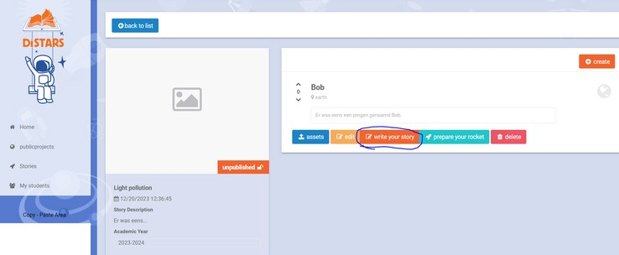

Voorbereiding

1. 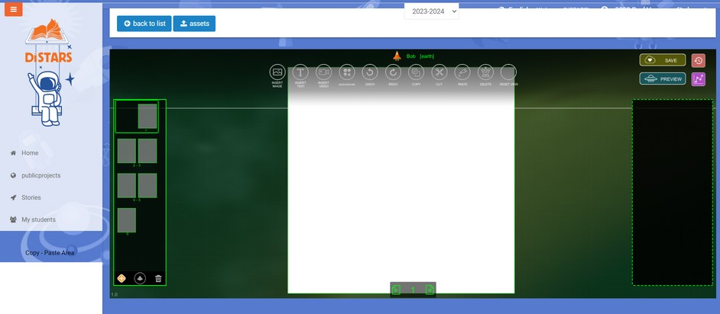**Druk je op “write your story” dan opent zich een nieuw venster waarin je de bladzijden van je boek kan beginnen schrijven. Druk eens op de bovenste knoppen en experimenteer om te zien wat ze doen. Vergeet ook zeker niet om af en toe op “save” te drukken!**
2. **Wil je een raket toevoegen? Ga dan terug naar je “episodes” en klik op “prepare your rocket”. Je raket moet je wel even invoegen via “assets”.**

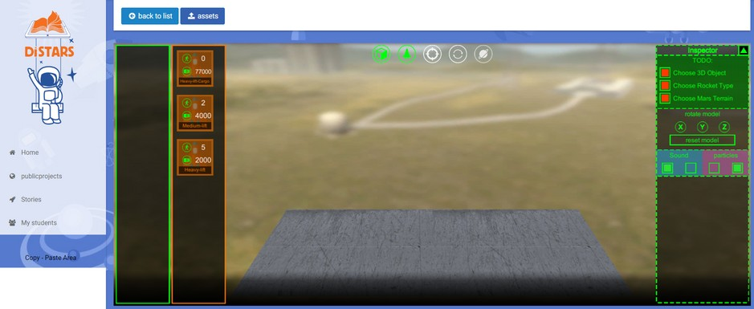

1. **Daarnaast kan je ook nog een kolonie maken via “build your colony” mits je aan hoofdstuk twee begint van jouw verhaal.**

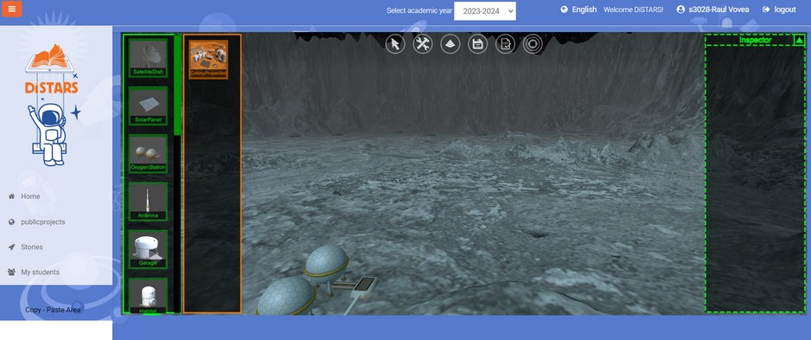

Aan de slag

## Maak zelf een verhaal a. d. h. v. Di STARS waarin je aspecten van l ichtvervuiling verwerkt.

###### Instructie:

1. Voorbereiding:

Vorm groepjes van 3 of 4 leerlingen.

Waar zal jullie verhaal over gaan? Zet wat ideeën op papier. 2. Een creatief verhaal schri jven:

*Hoofdstuk 1:*

**Pagina 1 :** Voorblad met titel en i l lustratie( s)

**Pagina 2 :** Waar speelt het verhaal zich af? Welke personages zijn er?

**Pagina 3 :** Wat is het probleem? Hoe kan dit mogelijks worden opgelost?

**Pagina 4 :** Hoe gaan de personages concreet aan de slag? ( Raket naar maan/ mars?)

**Pagina 5 :** Wat is het resultaat van hun plan?

**Pagina 6 :** Eind goed al goed of komt er een vervolg? 3. Multimediale elementen:

* Voeg afbeeldingen / een raket / achtergronden toe.
* Zorg ervoor dat elke pagina visueel aantrekkelijk, informatief en leesbaar is.

4. Presentatie:

Elke groep presenteert het verhaal aan de rest van de klas.

Beantwoord eventuele vragen van medeleerlingen na de presentatie.

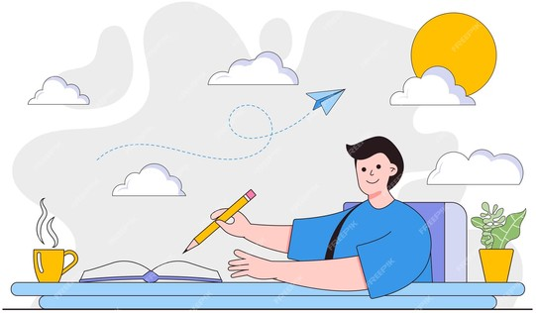

Young man holding pencil. (z.d.). Dreamstime. [https://www.dreamstime.com/young-man-](http://www.dreamstime.com/young-man-) holding-pencil-writing-diary-journal-her-desks-night-concept-studying-education-flat-

cartoon-character-image261254954

Tijdens de opdracht

# Deze handvaten kunnen je op weg helpen met het schrijven van je eigen verhaal.

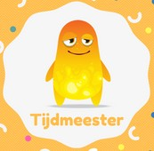

1. **Takenverdeling**

Wie komt er met toffe ideeën?

Wie houdt zich bezig met schrijven in DiSTARS? Wie houdt de tijd in de gaten?

Wie houdt iedereen bij de opdracht?

Bron: KlasCement

info@klascement.net. (2019, 6 mei). Badges voor groepstaken met de monsters van ClassDojo.

KlasCement. [https://www.klascement.net/down](http://www.klascement.net/down) loadbaar-

lesmateriaal/84824/badges-voor- groepstaken-met-de-monsters- van-classdojo/?previous

### Bruikbare personages

|  |
| --- |
| ***Bob de Groot***   * Leeftijd: 14 jaar * Hobby's: Sterrenkijken, computeren, gamen * Persoonlijkheid: Nieuwsgierig, rustig, avontuurlijk * Uitzicht: Bob woont in Beringen en houdt ervan 's nachts naar de sterren te kijken. Hij maakt zich zorgen over de lichtvervuiling die zijn zicht op de sterrenhemel belemmert. Hij overweegt om met zijn vrienden een project te starten om bewustzijn te creëren over dit probleem. |
| ***Abul Rahman***   * Leeftijd: 13 jaar * Hobby's: Fotografie, lezen, skateboarden * Persoonlijkheid: Sociaal, nieuwsgierig, enthousiast * Uitzicht: Abul woont ook in Beringen en is gefascineerd door fotografie. Hij maakt zich zorgen over lichtvervuiling en hoe het de schoonheid van de nachtelijke hemel vermindert. Hij denkt na over manieren om anderen te betrekken bij het verminderen van lichtvervuiling. |
| ***Senne De Boeck***   * Leeftijd: 14 jaar * Hobby's: Wandelen, tekenen, muziek luisteren * Persoonlijkheid: Empathisch, actief, natuurminnend * Uitzicht: Senne woont ook in Beringen en geniet van de natuur. Hij is bezorgd over   lichtvervuiling en hoe het de nachtelijke omgeving verandert. Hij overweegt om met zijn schoolklas een project te starten om bewustwording te creëren over dit probleem. |
| ***Leo Janssen***   * Leeftijd: 13 jaar * Hobby's: Vogels kijken, knutselen, voetballen * Persoonlijkheid: Geduldig, nieuwsgierig, vriendelijk * Uitzicht: Leo woont ook Beringen en houdt van vogels kijken. Hij maakt zich zorgen over lichtvervuiling en hoe het de leefomgeving van vogels beïnvloedt. Hij denkt eraan om met zijn school een project te starten om dit onderwerp aan te pakken. |

***Magdalena Kowalska***

* Leeftijd: 14 jaar
* Hobby's: Sterrenkijken, koken, tekenen
* Persoonlijkheid: Gedreven, creatief, avontuurlijk
* Uitzicht: Magdalena woont ook in dezelfde stad en is gefascineerd door de sterren. Ze maakt zich zorgen over de lichtvervuiling die haar zicht op de nachtelijke hemel

belemmert. Ze wil graag anderen bewust maken van dit probleem.

***Mirthe Jacobs***

* Leeftijd: 13 jaar
* Hobby's: Fotografie, dansen, muziek luisteren
* Persoonlijkheid: Enthousiast, creatief, sociaal
* Uitzicht: Mirthe woont ook in Beringen en is gepassioneerd over fotografie. Ze maakt zich zorgen over lichtvervuiling en hoe het haar nachtfotografie beïnvloedt. Ze denkt

eraan om met haar vrienden een project te starten om dit probleem aan te pakken.

***Hanne Van Damme***

* Leeftijd: 14 jaar
* Hobby's: Lezen, schrijven, fietsen
* Persoonlijkheid: Creatief, introspectief, natuurminnend
* Uitzicht: Hanne woont in dezelfde stad als de anderen en houdt van rustige avonden buiten. Ze maakt zich zorgen over lichtvervuiling en hoe het haar vermogen om van de natuur te genieten beïnvloedt. Ze denkt eraan om met haar klasgenoten een project te starten om dit onderwerp onder de aandacht te brengen.

***Sofie Peters***

* Leeftijd: 13 jaar
* Hobby's: Tekenen, dansen, koken
* Persoonlijkheid: Idealistisch, sociaal, creatief
* Uitzicht: Sofie sinds kort in Beringen en is bezorgd over lichtvervuiling in haar

omgeving. Ze maakt zich zorgen over de impact ervan op het milieu en de natuur. Ze

denkt eraan om met haar vrienden een project te starten om bewustwording te creëren en actie te ondernemen tegen lichtvervuiling.

1. **Inspiratie**

Tip één: Zet leuke ideeën op papier! Tip twee: Maak een kladversie!

Tip drie: Als het nog moeilijk verloopt, kijk eens naar het voorbeeld van de leerkracht!

Aan de slag

# Presenteer je verhaal aan de andere groepen.

**Laat eens zien wat jullie gemaakt hebben! Let erop dat je verhaal alle belangrijke elementen bevat en weet dat je na je presentatie nog vragen kan verwachten van de anderen.**

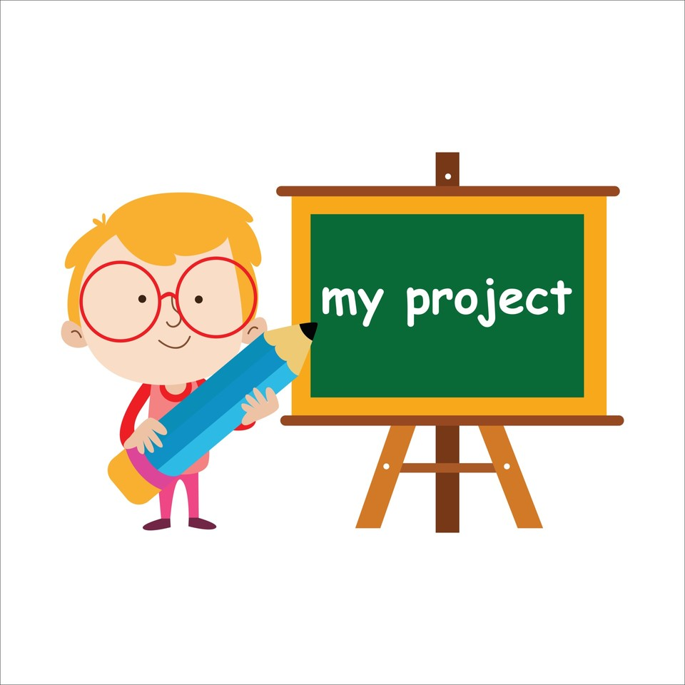

Art, W. (2021, 27 mei). Download Kid Presentation Character Flat Cartoon Vector Template Design Illustration for free. Vecteezy. [https://www.vecteezy.com/vector-art/2497713-kid-](http://www.vecteezy.com/vector-art/2497713-kid-)

presentation-character-flat-cartoon-vector-template-design-illustration

Eindreflectie

### Wat vond je van dit project?

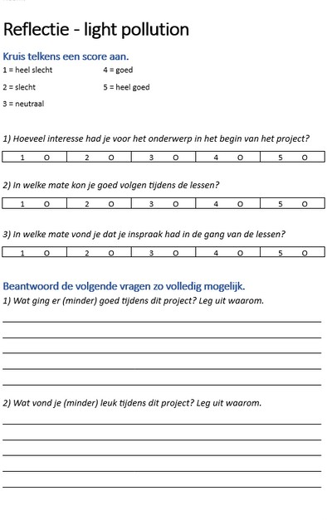



Thinking face emoji (U+1F914). (z.d.). [https://www.iemoji.com/view/emoji/1853/](http://www.iemoji.com/view/emoji/1853/) smileys-people/thinking-face

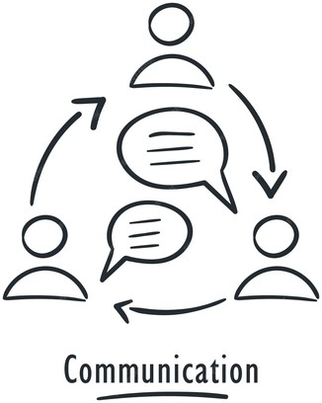

Grup discussie communicatie pictogram doodle vector

illustratie hand getekende cartoon stijl | Premium Vector. (2022, 28 juni). Freepik. https://nl.freepik.com/premium- vector/grup-discussie-communicatie-pictogram-doodle-

vector-illustratie-hand-getekende-cartoon-stijl_28853188.htm

# Bibliografie

lichtvervuiling harms wildlife and ecosystems. (2023, 26 augustus). DarkSky International. https://darksky.org/resources/what-is-light-pollution/effects/wildlife-ecosystems/

Lichtvervuiling: het belang van een donkere hemel. (2022, 19 april). National Geographic. https://[www.nationalgeographic.nl/natuur-leefomgeving/2020/10/lichtvervuiling-het-belang-van-](http://www.nationalgeographic.nl/natuur-leefomgeving/2020/10/lichtvervuiling-het-belang-van-) een-donkere-hemel

De Sagher, A. (2021, 29 december). Doof het licht voor meer dier- en sterplezier. EOS Wetenschap. https://[www.eoswetenschap.eu/natuur-milieu/doof-het-licht-voor-meer-dier-en-sterplezier](http://www.eoswetenschap.eu/natuur-milieu/doof-het-licht-voor-meer-dier-en-sterplezier)

Lichtvervuiling. (2021, 23 februari). Nederlands Instituut voor Ecologie (NIOO-KNAW). https://nioo.knaw.nl/nl/dossiers/lichtvervuiling

Natuur, O. (z.d.). Lichtvervuiling veroorzaakt een domino-effect in onze natuur. Onze Natuur. https://[www.onzenatuur.be/artikel/lichtvervuiling-veroorzaakt-een-domino-effect-in-onze-natuur](http://www.onzenatuur.be/artikel/lichtvervuiling-veroorzaakt-een-domino-effect-in-onze-natuur)

Redactie. (2020, 11 maart). Lichtvervuiling: wat is het en wat kunnen we er aan doen? Nioo. https://[www.vanafhier.nl/natuur/lichtvervuiling-wat-het-en-wat-kunnen-we-er-aan-doen](http://www.vanafhier.nl/natuur/lichtvervuiling-wat-het-en-wat-kunnen-we-er-aan-doen)

Over 20 jaar mogelijk geen sterren meer te zien door toename lichtvervuiling. (2023, May 31). RTL Nieuws. https://[www.rtlnieuws.nl/nieuws/nederland/artikel/5387717/lichtvervuiling-nederland-](http://www.rtlnieuws.nl/nieuws/nederland/artikel/5387717/lichtvervuiling-nederland-) sterren-sterrenhemel

Heldere sterrenhemel wordt steeds meer een zeldzaamheid. (n.d.). MO*. https://[www.mo.be/nieuws/heldere-sterrenhemel-wordt-steeds-meer-een-zeldzaamheid](http://www.mo.be/nieuws/heldere-sterrenhemel-wordt-steeds-meer-een-zeldzaamheid)

Lichtvervuiling maakt sterren kijken steeds moeilijker. (2023, January 21). Kidsweek. https://[www.kidsweek.nl/nieuws/lichtvervuiling-maakt-sterren-kijken-steeds-moeilijker](http://www.kidsweek.nl/nieuws/lichtvervuiling-maakt-sterren-kijken-steeds-moeilijker)

Vaendel, D. (2023, January 26). Kunstlicht zorgt dat de sterrenhemel uit het zicht verdwijnt. New Scientist. https://[www.newscientist.nl/nieuws/kunstlicht-zorgt-dat-de-sterrenhemel-uit-het-zicht-](http://www.newscientist.nl/nieuws/kunstlicht-zorgt-dat-de-sterrenhemel-uit-het-zicht-) verdwijnt/

Focus op lichthinder. (n.d.). Natuurpunt. https://[www.natuurpunt.be/nieuws/focus-op-lichthinder-](http://www.natuurpunt.be/nieuws/focus-op-lichthinder-) 20231025